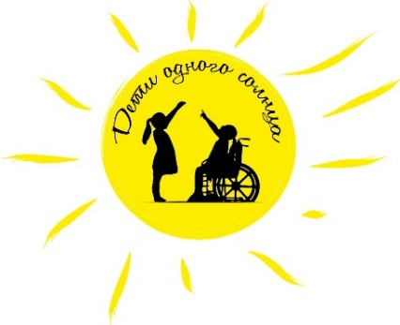
Социально-психологический проект
«Дети одного солнца»
Цель проекта
Развитие коммуникативной компетенции у нормотипичных детей и детей с ограниченными возможностями здоровья путем проведения совместных культурно-массовых мероприятий.
Задачи:
- Воспитание в детском обществе толерантного отношения к детям с ОВЗ.
- Интеграция детей с ОВЗ в среду нормотипичных детей и адаптация их путем включения в совместную деятельность.
- Расширение кругозора детей с ОВЗ и норматипичных детей, приобретение ими знаний, навыков и умений через взаимодействие в различных видах совместной творческой, познавательной, экологической деятельности.
- Обобщение и распространение опыта работы с детьми с ОВЗ между педагогами МАДОУ № 437 и ГБОУ СО «Екатеринбургская школа № 7».
Целевая аудитория проекта: дети подготовительных групп и педагоги МАДОУ № 437, обучающиеся дети с ментальными нарушениями и педагоги ГБОУ СО «Екатеринбургская школа № 7.
Сроки реализации проекта: сентябрь 2020-май 2021.
Место реализации: МАДОУ № 437, ГБОУ СО «Екатеринбургская школа № 7.
Предполагаемые результаты:
- Успешное партнерское сотрудничество МАДОУ № 437 и ГБОУ СО «Екатеринбургская школа № 7».
- Успешная интеграция обучающихся детей с ментальными нарушениями ГБОУ СО «Екатеринбургская школа № 7» в среду норматипичных детей МАДОУ № 437.
- Развитие эмоциональной сферы, навыков общения, толерантности детей.
- Расширение кругозора детей.
- Эффективный обмен опытом педагогами учреждений.
Зачем нужен проект нормотипичным детям?
Дети в дошкольном возрасте очень впечатлительны и эмоциональны, поэтому постепенная работа по принятию детей с ОВЗ в круг общения норматипичных детей, избавит детей от эмоционального шока, даст им возможность принять друг друга такими, какими они являются, со всеми особенностями характера и здоровья. Общение с «особенными» детьми является бесценным опытом для норматипичных детей. Оно позволяет ребенку «вписывать» детей с ОВЗ в собственную картину окружающего мира, воспитывает в нем доброту, сопереживание и терпимость к детям с особенностями в развитии. Для здоровых детей общение с детьми с ОВЗ даст новые навыки общения и развития эмоциональной сферы, преодоление скованности, эгоистических установок или комплекса превосходства. Это также восприятие «особенных» детей как равных, проявление чувства ответственности за другого человека, развитие умения соизмерять свои желания с возможностями другого, осознание важности адекватной помощи в ситуации, когда она действительно необходима.
Зачем нужен проект детям с ОВЗ?
Для детей с ОВЗ важно осознать, что он может общаться на равных со здоровыми детьми, понять, какие качества нужны для общения с другими детьми, преодолеть желание самоизоляции, убедиться в собственном потенциале. Проект «Дети одного солнца» поможет успешно интегрироваться в среду нормотипичных детей детям с ОВЗ.
Зачем нужен проект педагогам?
Задача педагога при работе с детьми с ОВЗ, состоит в том, чтобы помочь «особенному» ребенку успешно интегрироваться в коллектив детей и в общество в целом, а также помочь научиться нормотипичным детям общению с детьми с нарушениями. Педагогам необходимо постоянно обновлять базу своих знаний в области работы с детьми с ОВЗ. Одним из эффективных методов является обмен опытом между педагогами.

